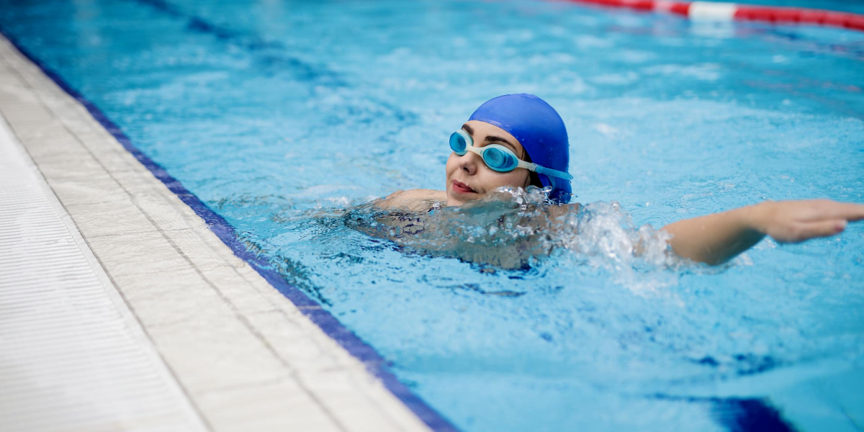

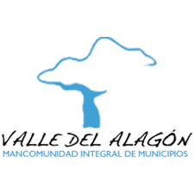



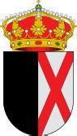

***CUOTA***

***15€***

***QUINCENA DEL 1 AL 12 DE JULIO***

***CURSOS DE LUNES A VIERNES DE 12:40 A 13:25***

***NIÑOS NACIDOS EN 2018 Y AÑOS ANTERIORES***

***MÍNIMO 3, MÁXIMO 12 NIÑOS***

***INFORMACIÓN E INSCRIPCIÓN EN EL AYUNTAMIENTO HASTA EL 26 DE JUNIO***

***CURSOS DE NATACIÓN MORCILLO***